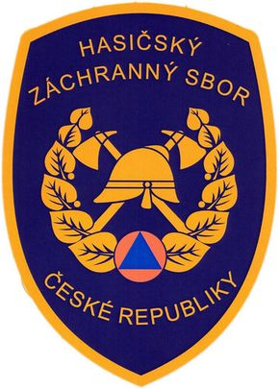

TISKOVÁ ZPRÁVA

MV - generální ředitelství Hasičského záchranného sboru ČR

Kloknerova č. 26, pošt. Přihrádka 69, 148 01 PRAHA 414

V Praze dne 14.5. 2012

Zrušení řady oddělení a jedné celé řídící úrovně
– další z úsporných opatření v HZS ČR

V návaznosti na úsporná opatření, která začalo generální ředitelství HZS ČR realizovat již v loňském roce, přistoupil generální ředitel plk. Ing. Drahoslav Ryba k dalšímu kroku, radikálnímu snížení řídících pracovníků v celém HZS ČR.

Vyrovnání se s finančními škrty v rozpočtu nelze bez snižování počtů příslušníků a občanských zaměstnanců ve sboru. Proto do konce letošního roku dojde ke snížení počtu zaměstnanců o 300 míst.

Ruku v ruce s tímto zásahem do početních stavů jde i změna organizační struktury, kterou se rozhodlo vedení HZS ČR zásadně zjednodušit. Nejpozději k 1.1.2013 dojde ke zrušení celé jedné řídící úrovně, konkrétně zrušení ředitelů odborů krajů a k následnému snížení počtu jednotlivých oddělení.

Hasičský záchranný sbor tak již bude mít vedoucí pracovníky pouze ve třech úrovních místo ve čtyřech, jak tomu bylo doposud.

V praxi to bude vypadat tak, že v každém ze 14ti krajů zůstane pouze krajský ředitel, jeho náměstci a dále vedoucí oddělení.

Toto opatření dopadne celkem na 80 ředitelů odborů v celé České republice a vedení HZS ČR si od tohoto kroku slibuje další finanční úspory.

Ve svých funkcích zůstanou pouze ředitelů územních odborů, kteří mají na starosti jednotlivé stanice a jejich velitele v dané lokalitě, a jejichž zrušení by výrazně zasáhlo do akceschopnosti jednotek v souvislosti s plošným pokrytím.

Stávající vedoucí oddělení se stanou řadovými příslušníky, sníží se jim hodnostní označení a nebude jim náležet ani příplatek za vedení. Mnohá oddělení se sloučí. Dále se pak budou v rámci těchto oddělení pečlivě hledat personální rezervy a pozice, které by se mohly dublovat.

Návrh byl již představen zástupcům odborů a bude předložen ke schválení ministrovi vnitra.

„Přistupuji k tomuto opatření nerad, protože se stejně, jako mnohá další, která jsme nuceni realizovat v důsledku sníženého rozpočtu, promítne do zhoršení kvality námi poskytovaných služeb. Věřím ale, že bude ze strany vedení ministerstva vnitra i vlády ČR vnímáno jako snaha, která má pomoci ušetřit sboru další finance. Chceme tak ukázat, že nesedíme se založenýma rukama, ale aktivně hledáme cesty, jak se s touto nelehkou situací vypořádat“ Říká generální ředitel HZS ČR, plk. Ing. Drahoslav Ryba

kpt. Mgr. Nicole Zaoralová
tisková mluvčí

MV-generální ředitelství HZS ČR
Tel.: 950 819 944

Mobil: 602 215 142
e-mail:nicole.zaoralova@grh.izscr.cz

